

Calibration et Simulation
TP3 : Équation de Dupire

STEPHAN Corentin

Table des matières

I - Equation de Dupire 3
III. Modèle de Gatheral et reconstruction de la volatilité locale 11

Introduction

Afin d’étudier au mieux l’impact de la volatilité locale, nous étudierons l’équation de Dupire permettant de calibrer un modèle de volatilité à partir des prix observés de marché des options. La différence la plus importante avec les autres modèles réside dans l’approche effectuée. Ici, la volatilité n’est pas considérée comme constante et permet donc d’être au plus proche des conditions réelles du marché. La volatilité varie selon le temps et le prix de l’actif sous-jacent. Elle représente le paramètre qui mesure le risque associé à la variation instantanée de l’actif sous-jacent (CEV). A noter que le modèle ne capte pas l’évolution du smile dans le temps.
A travers ce tp, nous allons effectuer plusieurs travaux avec comme objectif de comprendre l’impact d’une volatilité variable.

Equation de Dupire
Code :
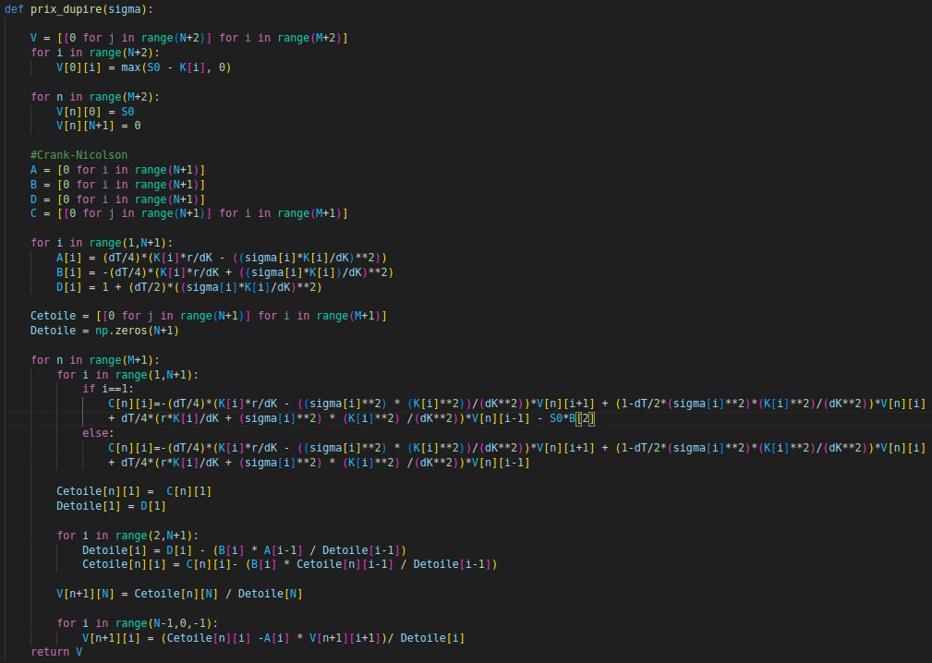
Fonction pour coder la détermination du prix de l’actif sous-jacent selon l’équation de Dupire, nous l’utiliserons lors de l’appel des fonctions reliées aux graphiques.

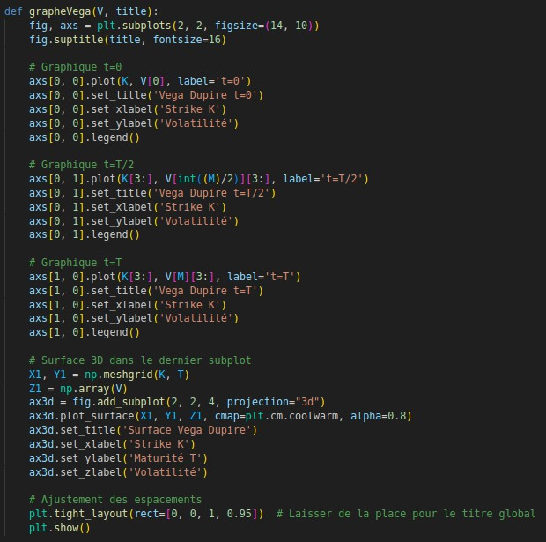
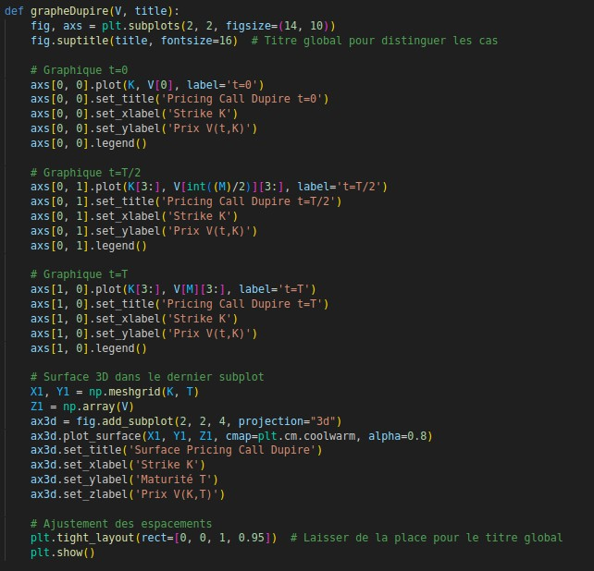

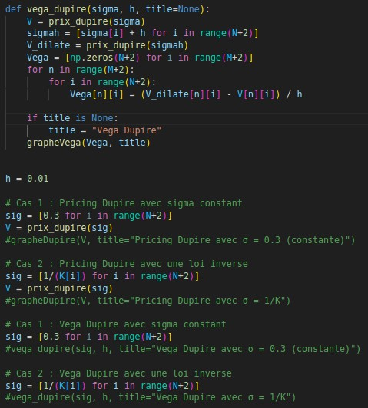

Graphiques :

Plusieurs cas sont demandés selon plusieurs maturités, à savoir : quand t=0, t=T/2 et t=T. Les cas qui diffèrent concernent dans un premier temps le pricing de Dupire selon si la volatilité est constante ou si elle est égale à β1/𝐾β2 = 1/𝐾 car β1 et β2 valent 1. Dans un second temps, le vega Dupire avec les mêmes possibilités pour la volatilité.
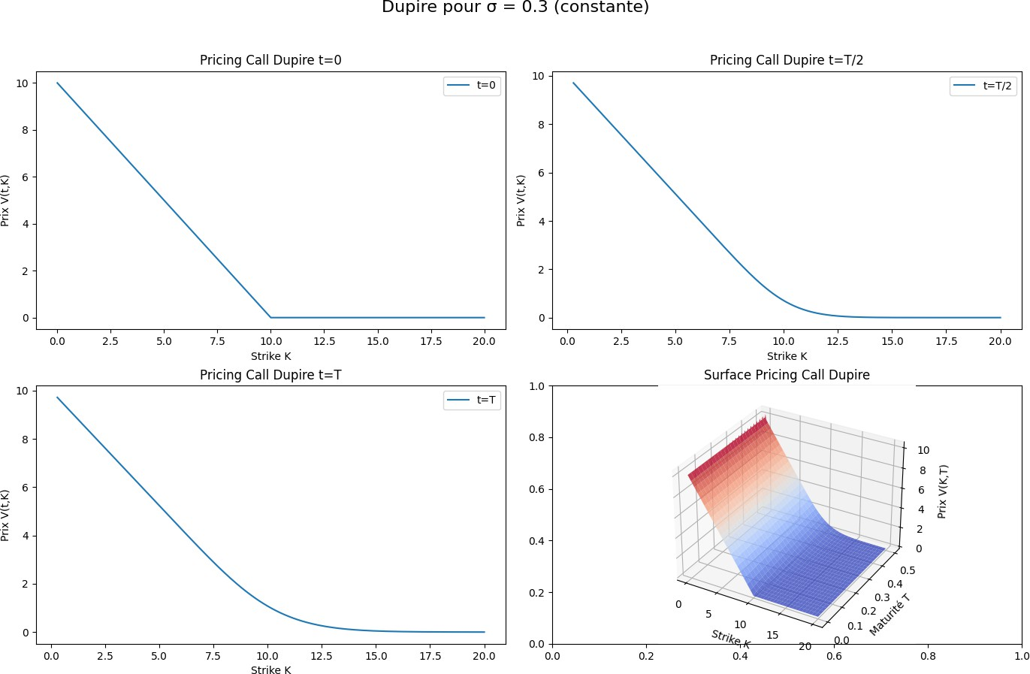

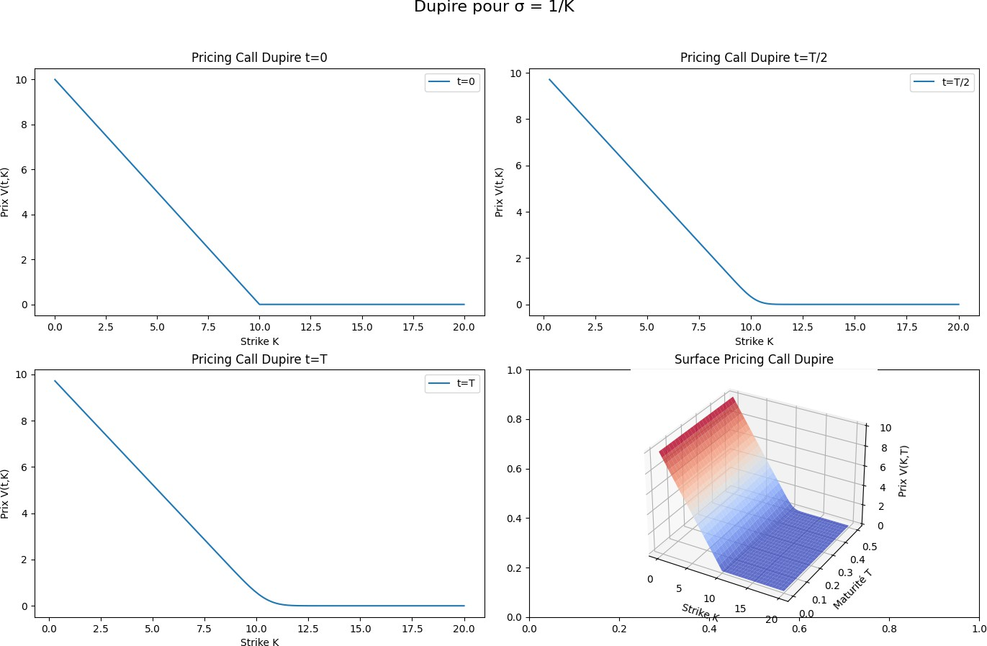

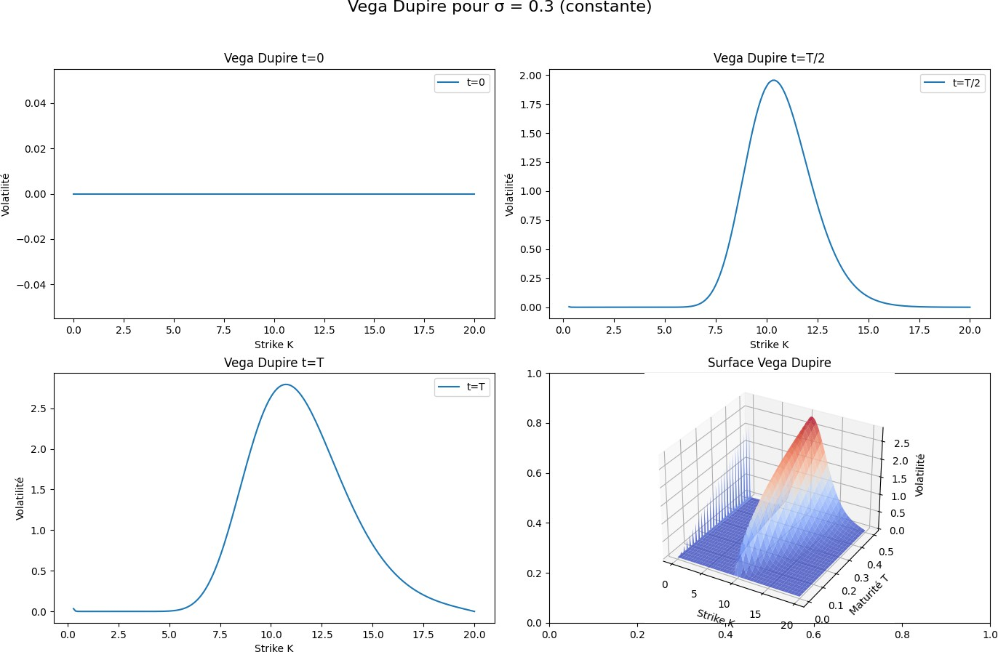

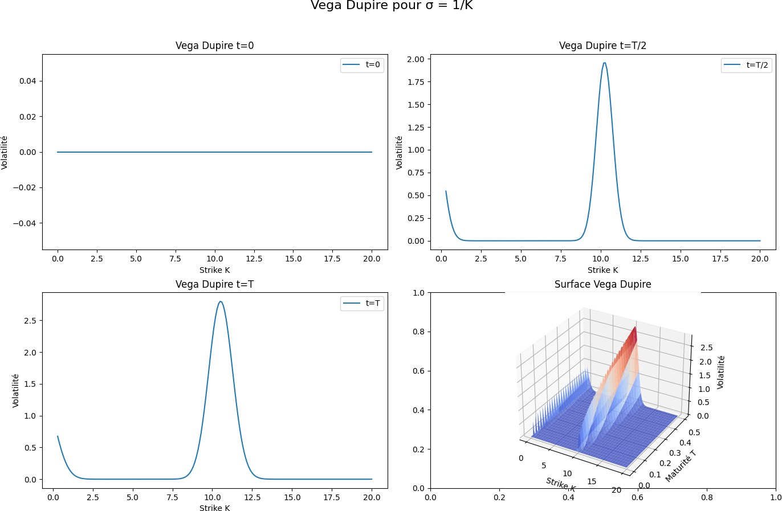

Interprétation :

Dupire avec volatilité constante et locale : lorsque la volatilité est constante, ici égale à 0.3, nous constatons que les courbes ont un simple comportement reflétant la dépendance simple du prix de l’option par rapport au sous-jacent. La volatilité variable, ou locale, est plus représentative des effets du marché observés que nous pouvons remarquer à l’aide des différentes maturités.

Vega Dupire avec volatilité constante et locale : pour rappel, le Vega représente la dérivée du prix par rapport à la volatilité σ. Autrement dit, il permet de représenter la sensibilité du prix d’une option en fonction de la variation de la volatilité de l’actif sous-jacent. Ce qui “choque” le plus pour les graphiques sont pour la maturité égale à 0. En effet, le Vega est nul. Le produit est considéré comme acquis directement. Que la volatilité varie ou non, cela n'aura pas d'impact.

Calibration et reconstruction de la volatilité locale
Code :
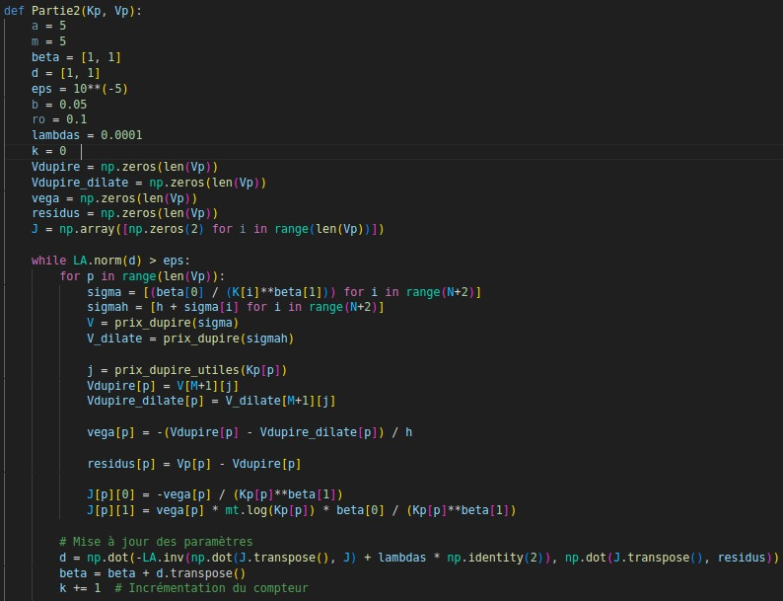
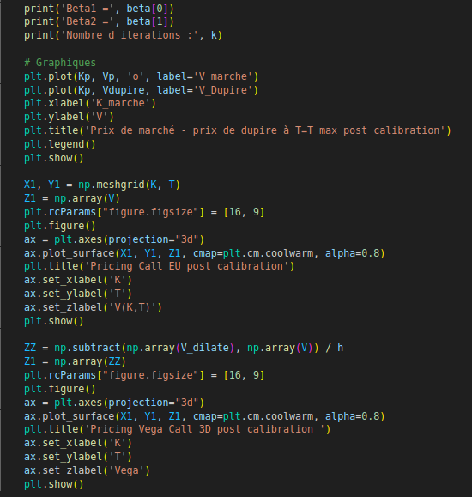

Graphiques :

Pour ce jeu de données :
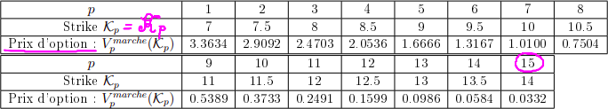

Nous avons :
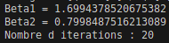

Et pour le calcul sur le jacobien :

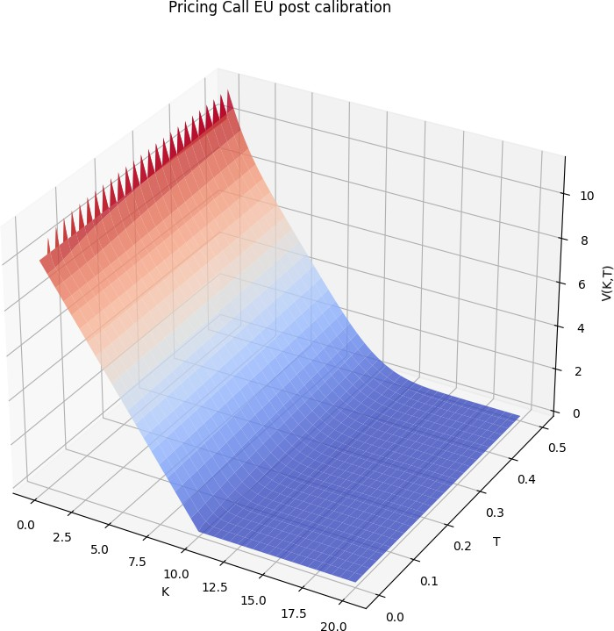
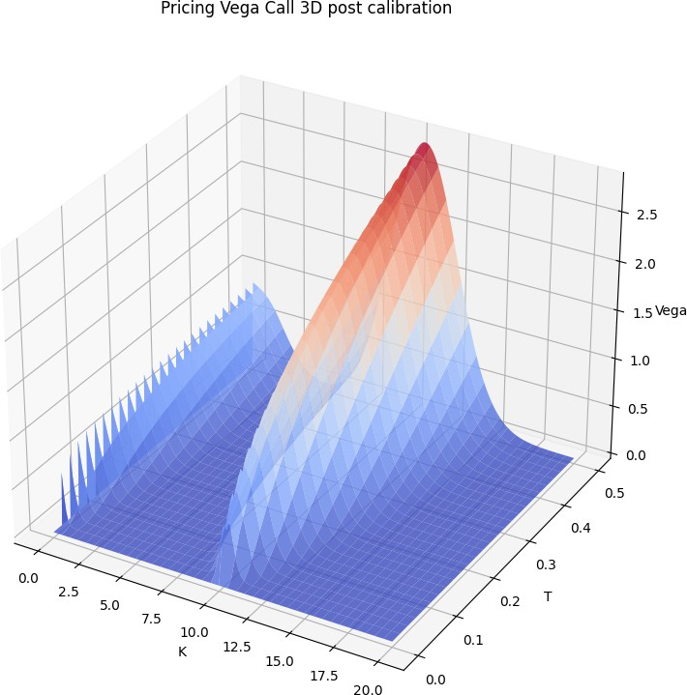

Interprétation :
Afin d’estimer les valeurs de β1 et β2, nous avons utilisé le modèle CEV (Constante Elasticity of Variance). Nous avons également utilisé l’algorithme de Levenberg-Marquardt, vu dans les tp précédents. Pour rappel, cet algorithme permet d’ajuster les paramètres pour minimiser l’écart entre les prix observés et les prix calculés. Les valeurs obtenues permettent de reconstruire une volatilité locale plus réaliste, conforme aux conditions du marché. Nous remarquons bien que plus le strike est élevé, moins le prix de l’actif l’est.

Modèle de Gatheral et reconstruction de la volatilité locale

Code :
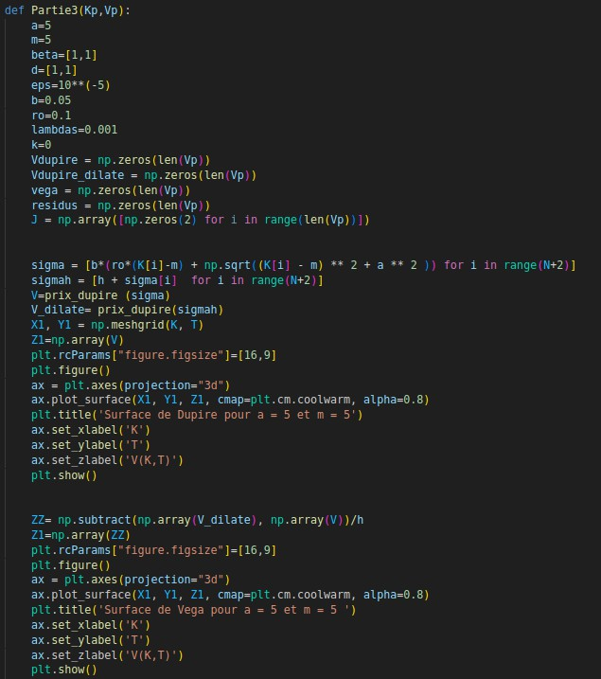

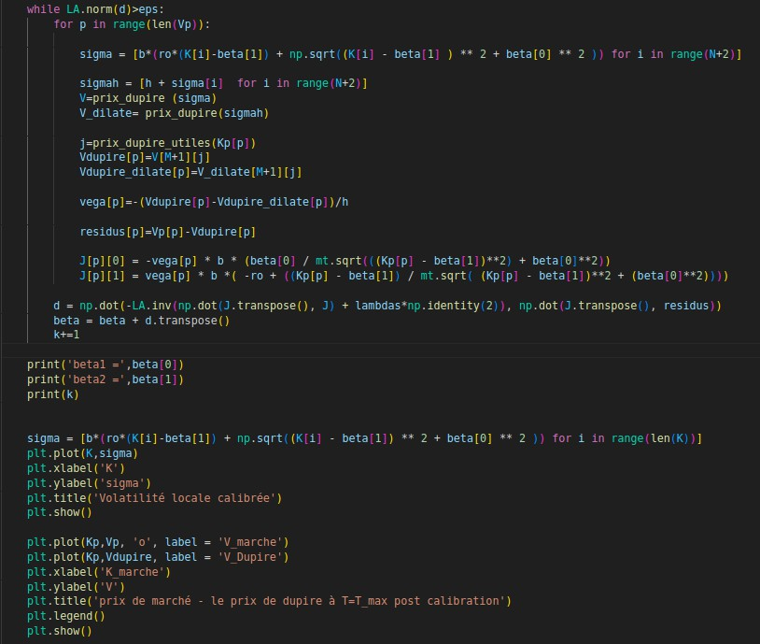
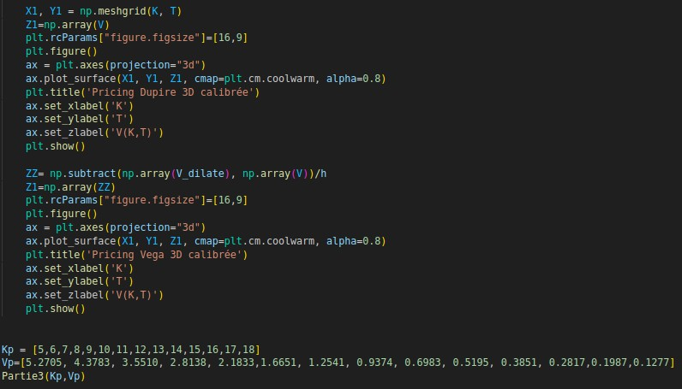

Graphiques :
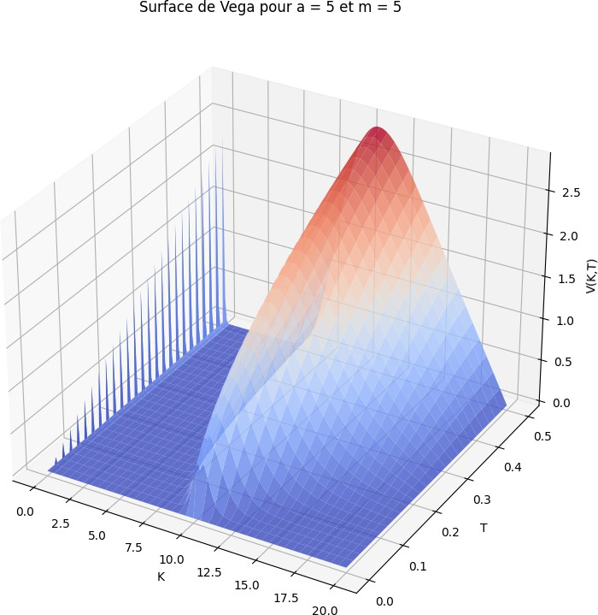

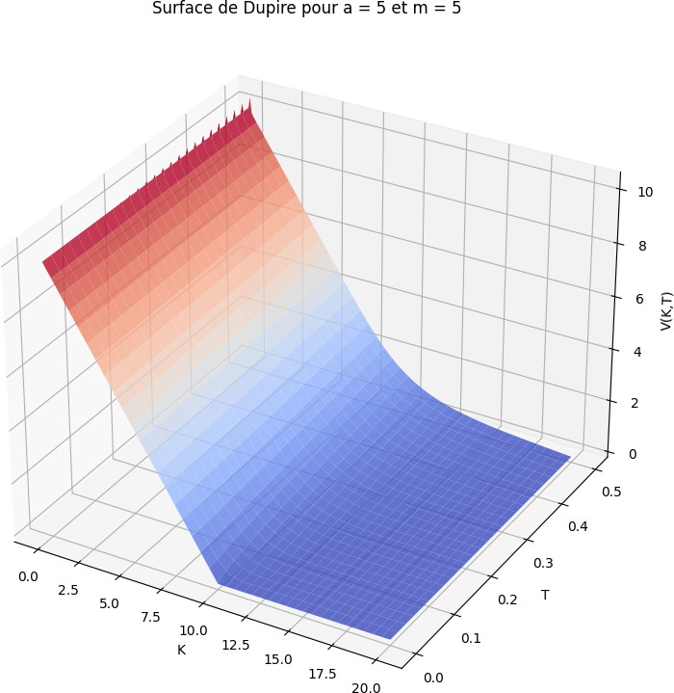

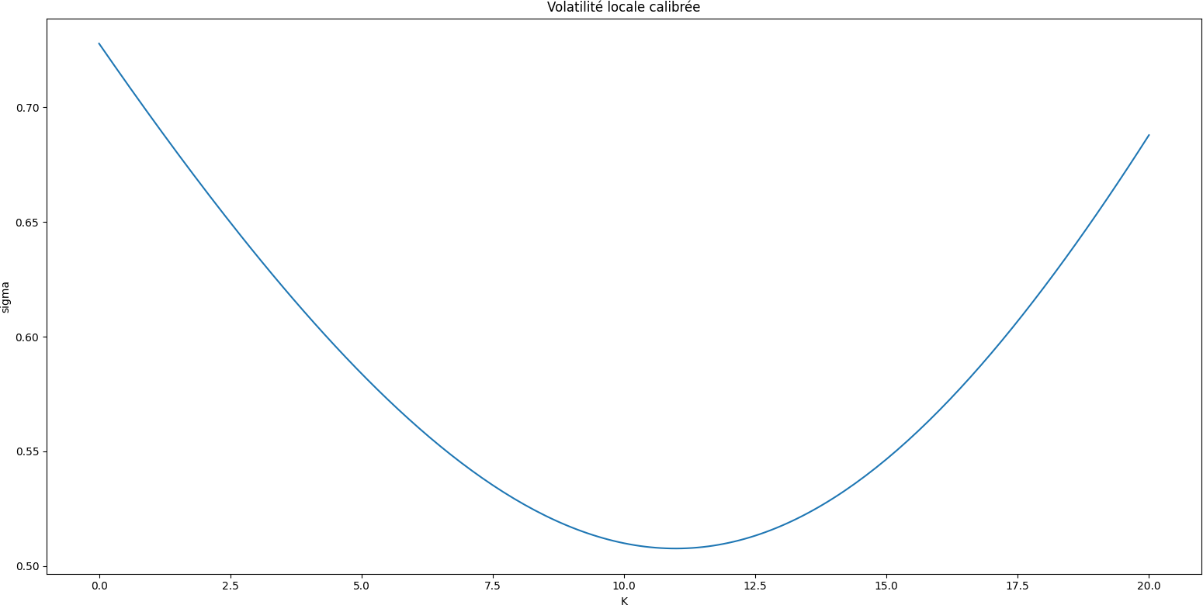

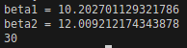

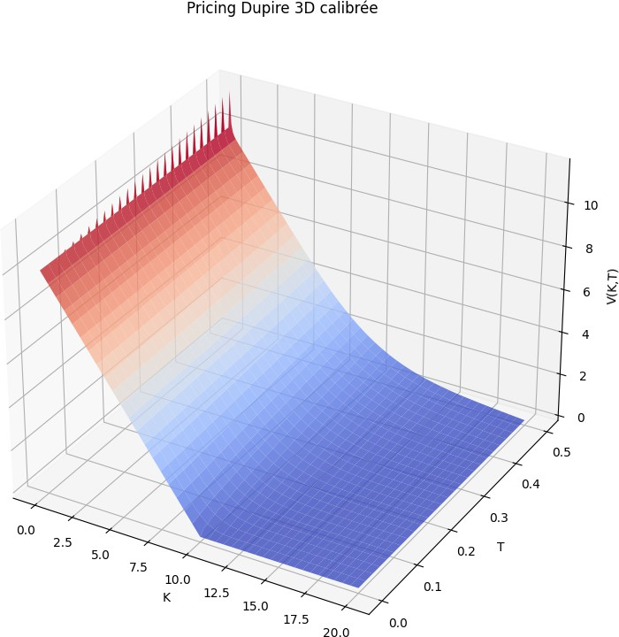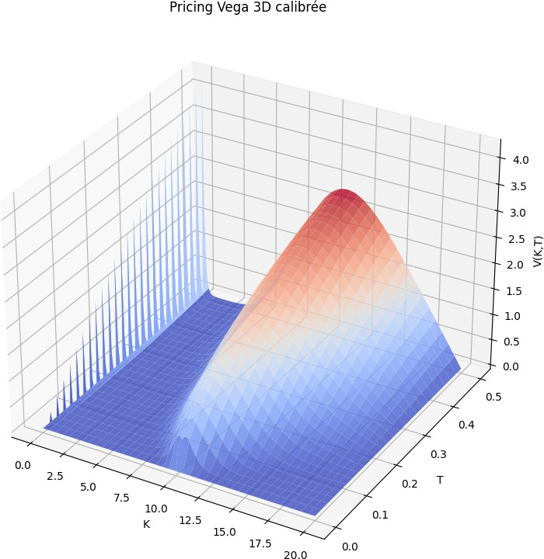

Interprétation :

Le modèle de Gatheral enrichit l’approche de Dupire. Il permet d’étudier les discontinuités dans la volatilité. En reprenant la même idée que pour la partie 2, nous utilisons l’algorithme de Levenberg-Marquardt mais le calcul du jacobien diffère. Plus la maturité est longue, plus les surfaces sont réalistes. De plus, le modèle semble être mieux adapté lorsque nous sommes dans des cas extrêmes, par exemple : les écarts de volatilité pour des strikes éloignés.

Pour les deux premiers graphiques, les paramètres a et b jouent le rôle de β1 et β2.

En ce qui concerne le graphique sur la volatilité locale calibrée, nous constatons que plus les valeurs de strike sont aux extrêmes, plus la valeur de la volatilité est élevée. Ceci est cohérent avec les graphiques de surface.

